**ΕΠΑΛ Πάρου**

# Υπολογιστικά Συστήματα & Δίκτυα Το Υλικό του Υπολογιστή

**Β’ τάξη  
Τομέας Ηλεκτρολογίας-Ηλεκτρονικής**

**Φύλλο εργασίας 1**

**Τμήμα :……… Ονοματεπώνυμο:…………………………………………………………………………………..**

**Δραστηριότητα: Εξοικείωση με το Υλικό ενός Υπολογιστικού Συστήματος, τα ονόματά τους και την εμφάνισή τους.**

Στόχος της δραστηριότητας είναι η εξοικείωση με τα μέρη ενός υπολογιστή και τον τρόπο σύνδεσής τους.

Μέρος A:  
 Εργασία σε ζεύγη: Συμπληρώστε στο χαρτί (στα αντίστοιχα πλαίσια) τα ονόματα των συσκευών της παρακάτω εικόνας.

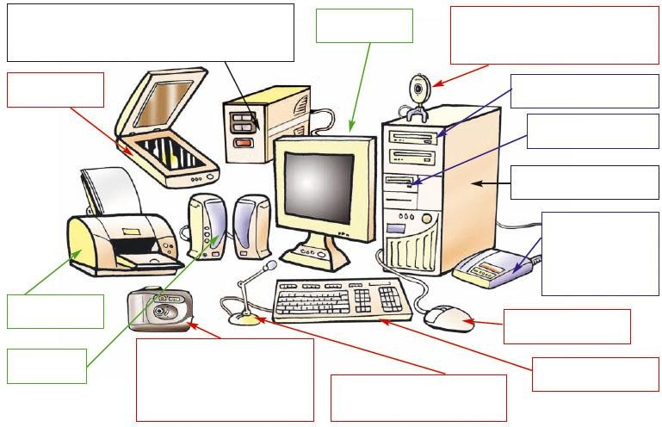

Μέρος Β:   
Μετά το τέλος της διδασκαλίας, συμπληρώστε στο σωστό πλαίσιο όσα από τα παραπάνω μέρη του υπολογιστή πιστεύετε ότι είναι μονάδες ΕΙΣΟΔΟΥ, μονάδες ΕΞΟΔΟΥ ή ΑΠΟΘΗΚΕΥΤΙΚΕΣ μονάδες.

Μονάδες ΕΙΣΟΔΟΥ

ΑΠΟΘΗΚΕΥΤΙΚΕΣ Μονάδες

Μονάδες ΕΞΟΔΟΥ